Expediente: 2025/

DON GABRIEL AMAT AYLLÓN, PRESIDENTE DEL CONSORCIO DEL CICLO INTEGRAL DEL AGUA DEL PONIENTE ALMERIENSE, HA DICTADO LA SIGUIENTE RESOLUCIÓN:
<DEC_GEN>
DON GABRIEL AMAT AYLLÓN, PRESIDENTE DEL CONSORCIO PARA LA GESTIÓN DEL CICLO INTEGRAL DEL AGUA DE USO URBANO EN EL PONIENTE ALMERIENSE, HA DICTADO EL SIGUIENTE DECRETO:

Vista la relación de gastos recogidos en la relación nº O/2025/1 en la que se incluyen 2 operaciones por un importe total de 2.262,70 euros , según lo dispuesto en el y art. 184 del TRLHL y las Bases de Ejecución del Presupuesto, corresponde a la Presidencia la aprobación de las fases de ejecución del gasto, según se detallan a continuación:

RELACIÓN nº O/2025/1

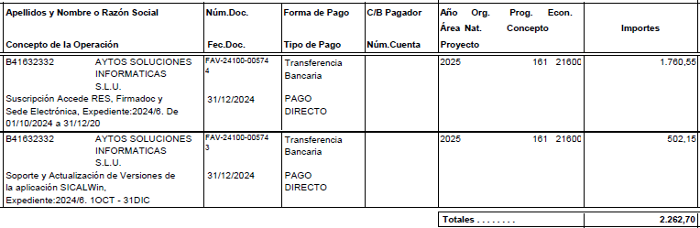

A la vista del Art. 26 y del Art. 60.1 del Real Decreto 500/1990, de 20 de abril por el que se desarrolla el capítulo primero del título sexto de la Ley 39/1988, de 28 de diciembre, reguladora de las Haciendas Locales, en materia de presupuestos, siendo estas obligaciones derivadas de compromisos de gastos debidamente adquiridos en ejercicios anteriores , correspondiéndole al Presidente de la Entidad local, el reconocimiento y la liquidación de obligaciones derivadas de los compromisos de gastos legalmente adquiridos y en uso de las atribuciones que me confiere la legislación vigente, por la presente,

HE RESUELTO:

1°. Autorizar los gastos (Fase A) con cargo a la correspondiente partida que se indica.
2°. Adjudicar los gastos (Fase D) previamente autorizados a los correspondientes interesados que se mencionan.

3°. Reconocer las obligaciones (fase O) por los importes relacionados.

Este documento ha sido firmado por la autoridad arriba indicada ante el Secretario de la Corporación quien, a efectos de fé pública, lo firma electrónicamente de acuerdo con lo establecido en la Ley 40/2015, de 1 de octubre, de Régimen Jurídico del Sector Público, en la fecha que se indica al pie del mismo, cuya verificación de integridad puede realizarse a través de código seguro que se inserta.

Roquetas de Mar

PRESIDENTE DEL CONSORCIO PARA LA GESTIÓN DEL CICLO INTEGRAL DEL AGUA DE USO URBANO EN EL PONIENTE ALMERIENSE

Gabriel Amat Ayllón

</DEC_GEN>
La presente resolución ha sido firmada electrónicamente, de acuerdo con lo establecido en la Ley 40/2015, de 1 de octubre, de Régimen Jurídico del Sector Público, por la autoridad competente y transcrita al Libro de Resoluciones por la secretaría municipal con el número y fecha al margen reseñado, como garantía de autenticidad e integridad.

